23.04.20г.
Литературное чтение
3-А класс
Тема: « Обобщающий урок по разделу «По страницам детских журналов». Тест№11

Содержание урока:
– Вчера мы читали о необычном концерте, который смог увидеть Роман Сеф. Но Роман Сеф рассказал нам не обо всех исполнителях. Кто же еще играл на рояле?
– На выступлении артистов побывали наши художники. Посмотрим, какими они увидели выступающих. Кто из артистов вас порадовал больше других своим выступлением?
– Какие строки стихотворения Сефа не смешные, а поучительные? Чему они учат?
- Сегодня на уроке вспомним произведения раздела «По страницам детских журналов»
– Мы заканчиваем наше небольшое путешествие по страницам детских журналов. Понравилось ли оно вам? Хотя наше путешествие было недолгим, оно оказалось увлекательным. Вернемся назад и вспомним, о чем же мы узнали во время этого путешествия?
– Какой журнал появился раньше – «Мурзилка» или «Веселые картинки»?
– Одновременно ли появились название журнала «Мурзилка» и персонаж Мурзилка?
– Из какого произведения эти строки? Кто его автор?
Если друг твой самый лучший поскользнулся и упал,
Покажи на друга пальцем и хватайся за живот…(Григорий Остер. Вредные советы.)
– Кто автор веселых пыхтелок, вопилок и других песенок Винни-Пуха? (Борис Заходер.)
– Вспомните одну из песенок Винни-Пуха. Продолжите стихотворение.
Мама приходит с работы, мама снимает боты…
– Кто автор этих строк? (Эдуард Николаевич Успенский.) Вспомните, на каком инструменте играли звери из «Веселых стихов» Романа Сефа? (На рояле.)
– Какой человек никогда не сделает зла? (Тот, кто любит собак и других животных.)
– Чему вас научили произведения изученной темы?
– На уроках литературного чтения мы изучали тему «Детские журналы». Узнали, что газеты и журналы называют периодикой. Это означает, что они выходят периодически, то есть через одинаковые отрезки времени. Один раз в день, или один раз в месяц, или один раз в неделю. Есть даже такие журналы, которые выходят один раз в год – ежегодники.
– С каким видом печатных изданий познакомились? Почему журналы называют периодическими изданиями? Как вы поняли, что такое журнал?
– Как называются разделы журналов?
– Какие рубрики журнала вам интересны и чем?
– Каким должен быть детский журнал?
– Какой журнал самый интересный?
– Что такое иллюстрация?
– Какую информацию должен содержать детский журнал?
– Какие бывают журналы? (Журналы бывают познавательно-развлекательные, юмористические, только для девочек, научные, литературные, о животных и др.)
– Люди каких профессий трудятся над созданием детских журналов? (Главный редактор, художник-оформитель, редакторы, корректор, компьютерный верстальщик, технический редактор и др.)
– Как создать журнал?
– В чем заключается работа редактора, художника и автора журнала?
– Как сотрудники журнала ведут работу с читателями?
– Оказывается, чтобы выпустить журнал, нужна целая команда
. https://infourok.ru/prezentaciya-po-literaturnomu-chteniyu-po-stranicam-detskih-zhurnalov-klass-3349722.html
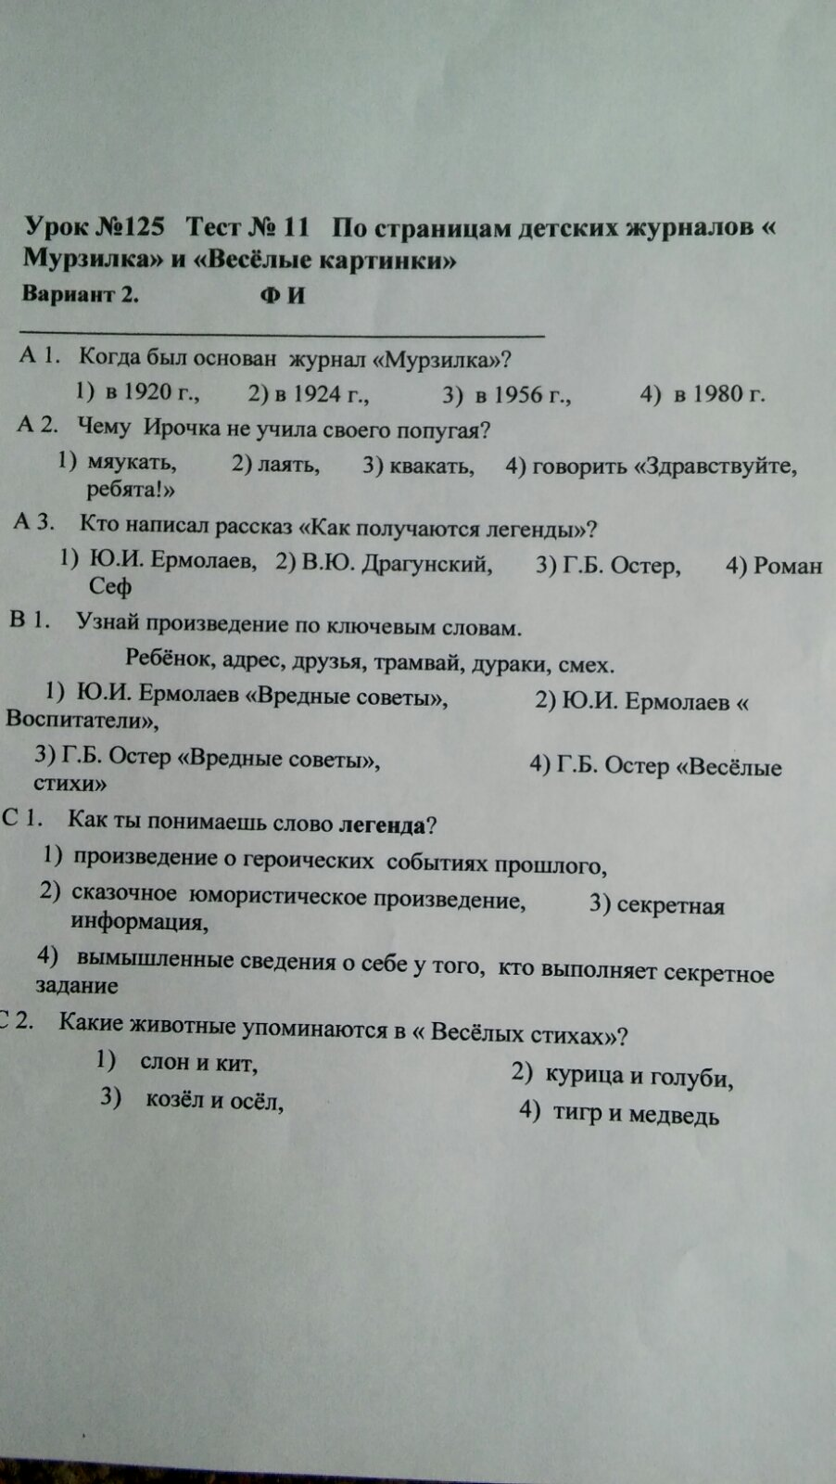
23.04.20г.
Русский язык
3-А класс
Тема: Развитие речи. Контрольное изложение. Правописание частицы НЕ с глаголами.
Содержание урока
Мобилизующий этап.
Предложение: Дружба крепкая … сломается.
- Прочитайте предложение, вставьте пропущенное слово.
- Какое? (не)
- С какой частью речи стоит рядом частица? (с глаголом)
Формулирование темы и задач урока.
- Какой у вас возникает вопрос? (Как писать не с глаголами?)
- Сформулируйте тему нашего урока. (Правописание частицы НЕ с глаголами)
1) научиться находить и правильно писать ….; (частицу НЕ с глаголами)
2) уметь применять правило..... .(правописание НЕ с глаголами)
Теоретическая разминка.
- О какой самостоятельной части речи мы сегодня будем говорить? (о глаголе)
- Почему она называется самостоятельной? (Она имеет свое лексическое и грамматическое значение, является членом предложения.)
- Вспомним, что мы знаем о глаголе. Сделаем это в форме самотестирования.
1. Глагол - это .............часть речи:
а) самостоятельная ; б) служебная
2. Глагол отвечает на вопросы:
а) какой? какая? какое?; б) кто? что?; в) что делал? что делает? что сделает?
3. Глагол обозначает:
а) предмет; б) действие предмета; в) признак предмета
4. В предложении чаще всего глагол бывает ........... .
5. Глаголы………нашу речь. (украшают, обогащают)

Формирование новых знаний.
- А теперь давайте вернемся к предложению.
- Какой в нем глагол?
- А что такое НЕ? (частица)
- Вспомните прошлый урок и скажите, как пишутся частицы со словами? (отдельно)
- Сформулируйте правило, как написать НЕ с глаголом?

- Откройте учебник, стр.124, и прочитайте правило
Закрепление пройденного.
- Составьте пословицы
Не откладывай на завтра то, что можно сделать сегодня.
В чужом доме не указывают.
Не хвали сам себя, есть лучше тебя.
- Как понимаете пословицу?
- Выделите частицу НЕ.

- Найдите фразеологизм в словаре
Не находить себе места.
- Не ударить в грязь лицом.
- Не смыкать глаз.
- Не верить своим глазам.
- Не видеть дальше своего носа.
- Не давать прохода.
- Какая орфограмма встретилась? (НЕ с глаголом)
- Как пишется НЕ с глаголом?
- Какую роль играют фразеологизмы в нашей речи? (Фразеологизмы обогащают нашу речь, делают ее более образной, красочной)

Стр. 125 №227-письменно

Посмотреть памятку №6 в учебнике стр. 147. «Как подготовиться к изложению»

Домашняя работа: Составить и записать два предложения с глаголами с частицей НЕ. Выучить определение (стр.124)

https://nsportal.ru/nachalnaya-shkola/russkii-yazyk/2015/01/15/otkrytyy-urok-po-russkomu-yazyku-pravopisanie-chastitsy

